成都市双流区名师名校长工作室
工 作 简 报
〔２０２1〕第 9 期 （总第 9 期）
成都市双流区名师（校长）陈双工作室编 2021 年12月6 日
课研展风采，交流促发展
成都市双流区音乐名师陈双工作室成员送教双流艺体中学纪事
为了发挥名教师工作室辐射作用，促进工作室成员教学能力、课研能力的快速成长，2021 年 12 月 6日，双流区音乐名师陈双工作室在双流艺体中学进行“聚焦学科核心素养，深耕普通高中音乐专业课堂教学”研修活动，通过课堂教学展示、专题分享等形式，进行为期半天的集中研修。
本次活动旨在展示工作室成员风采，本着交流学习、拓宽视野、促进成长的原则，充分挖掘普通高中钢琴专业教学中的问题，提高教 师教育教学能力，通过不同音乐领域的学术讲座来激励工作室成员相互学习，提高学科专业技能。
本次科研研修活动主要有三部分内容：由四川省双流艺体中学的 李雯老师带来高中钢琴专业课堂教学，以及周瑶、周力两位老师带来专题学术讲座，最后学员、导师交流总结。
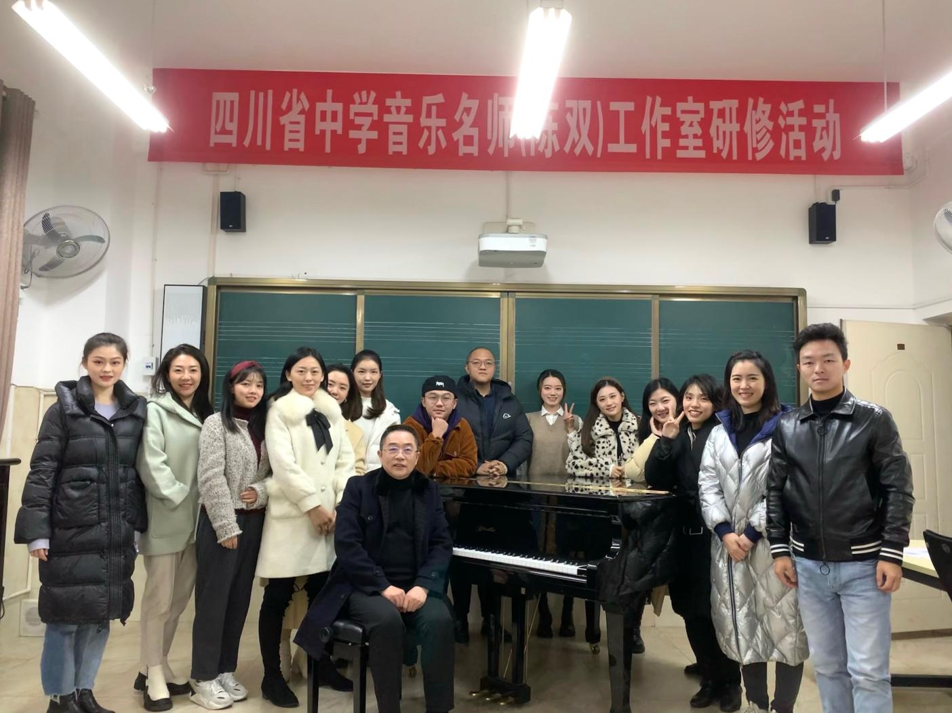
一、课研展风采
工作室学员四川省双流艺体中学李雯老师和高三钢琴专业学生带来钢 琴专业课：舒曼幻想曲op12.no.2 《冲动》， 学生在已经熟悉乐曲的基础 上，李雯老师针对作品A段基本主题（ 1-16小节） 进行了乐句的强弱力度 处理， 以此塑造音乐的不同形象。李雯老师做了充分而严谨的课前准备，对于每一个细节的处理都提出了要求，并且用学生能够感受和领悟的方式 让学生很好地解决了弹奏中遇到的问题及难点。
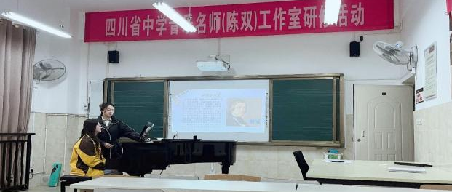
二、交流促发展
（ 一）《中国钢琴改编曲的发展和特征分析》
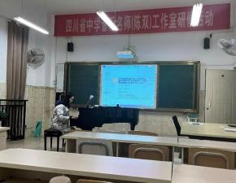
工作室成员双流艺体中学的周瑶老师从中国钢琴改编曲的发展脉 络、中国钢琴改编曲的审美特征等方面介绍了20世纪初，钢琴从西方传入中国后的一系列发展的历程，也从织体、和声、创作手法、表现内容以及音乐发展逻辑（如线性思维与立体思维的综合）等方面让老师们感受到了中国钢琴音乐改编曲的独特魅力。
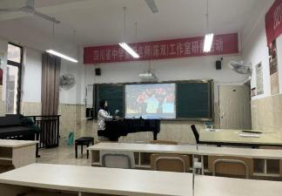

（ 二）《漫谈西洋管乐器》
工作室成员双流艺体中学周力老师带来了专题讲座《漫谈西洋管 乐器》，介绍了西洋管乐器是一组乐器，是管弦乐队和军乐队中不可 缺少的重要组成部分。在管弦乐队中，管乐器主要是作为和声支持 声部或色彩性声部出现的，有其独特的魅力和艺术价值。周力老师 介绍了不同的管乐器分类方法，以及每一种管乐器的音色及特征。并且用视频、文字与现场示范的方式让老师们充分感受西洋管乐器的魅力，很好地拓宽了老师们的视野。
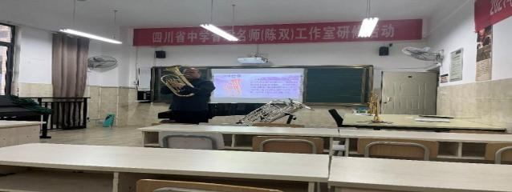
最后，陈双导师让全体工作室学员就本次送教活动的得与失， 进行了认真反思交流探讨。工作室陈双导师提出：无论是教学还是 讲座，学员老师们一定要进行深耕，作为新时代的音乐教师一定要 对自己的专业勤加练习，想要给学生一杯水，自己先要有一桶水， 唯有持之以恒地学习，精进专业技能与教学水平，才能站稳学科脚 跟，落实音乐教育教学对学生的核心素养培育的促进作用。

报：成都市双流区名师工作室管理办
送：学员所在各中小学 发：工作室所有成员、学员编辑：刘芷含 审稿、签发：陈双
成都市双流区陈双名师工作室 2021 年 12月 6日

